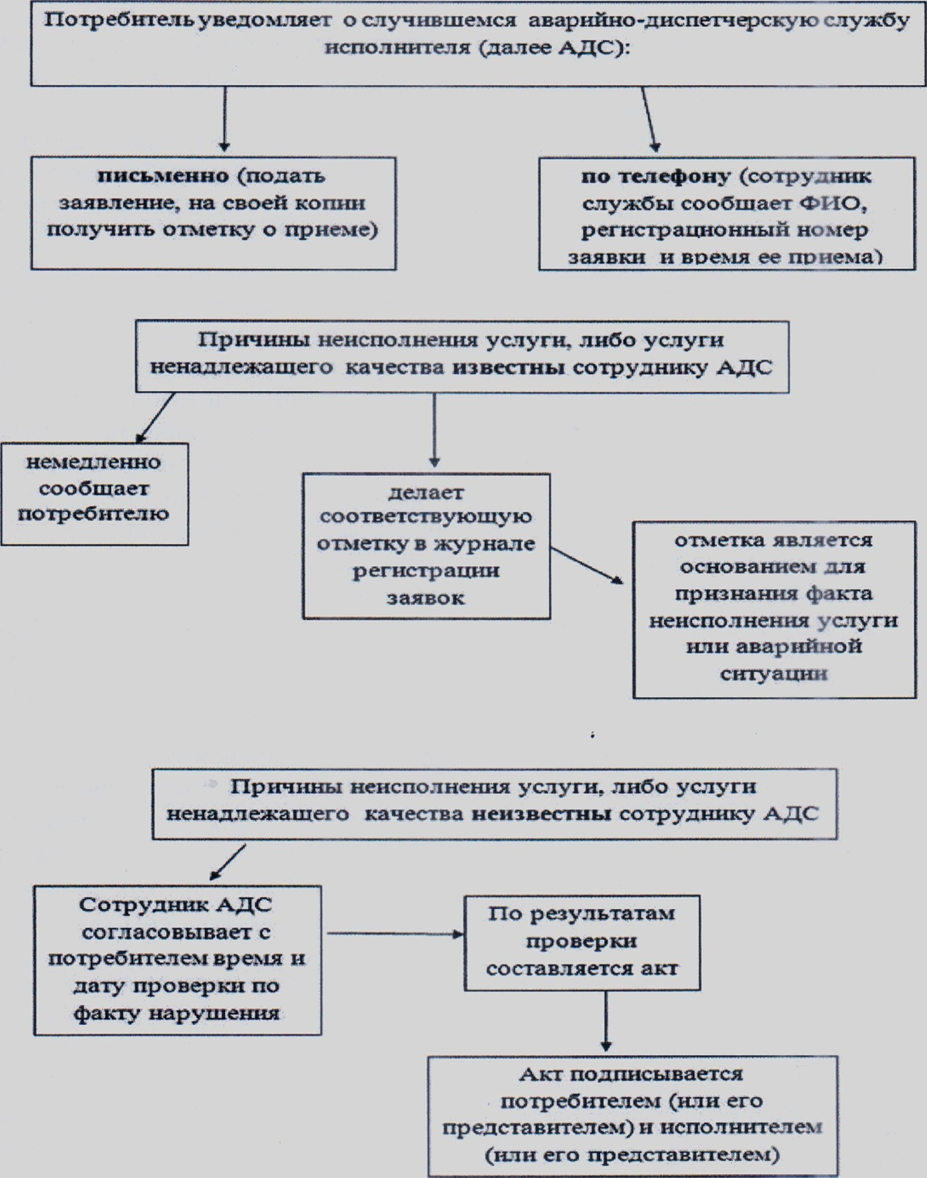

Акт о непредставлении услуги или предоставлении услуги
ненадлежащего качества является
Основанием для
перерасчета размера
платы за услугу;
Основанием для уплаты
исполнителем неустойки, в
размере, установленном
федеральным законодательством;
Если исполнителем услуги причинен ущерб потребителю
▼
Акт подписывается
потребителем (или его
представителем) и
исполнителем (или его
представителем).
Составляется акт,
в котором
фиксируется факт
ущерба.
В случае невозможности
подписания акта
потребителем - акт
подписывается 2-мя
свидетелями.

